**Рекомендации учителя – логопеда воспитателям**

**по развитию правильных речевых навыков дошкольников**

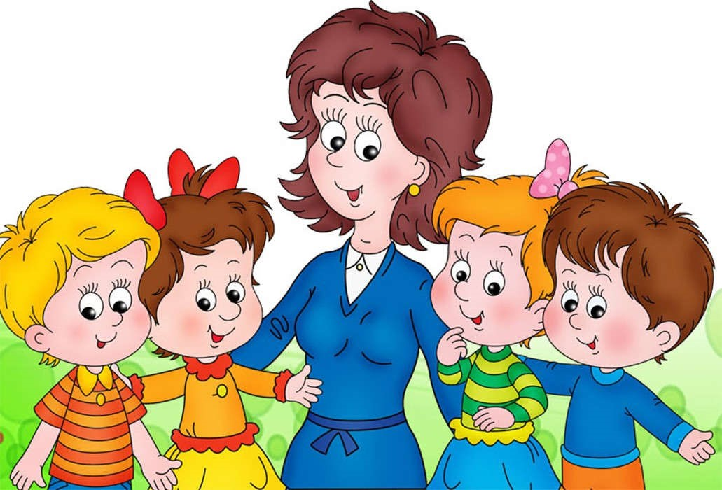

Учитель – логопед

МБДОУ д/с 2 «Сказка»

Куриленко Е.В.

Для успешной коррекции речевых отклонений и всестороннего развития детей необходимо максимально обеспечить непрерывность процесса обучения дошкольников в детском саду и закрепления полученных навыков. Поэтому воспитателям необходимо придерживаться ряда правил:

**1**.Уделять постоянное внимание собственной речи, так как высказывания взрослых являются образцом для правильного, а зачастую неправильного развития лексической, грамматической сторон детской речи.

**2**.Наполнить повседневную жизнь детей грамотным речевым общением:

* посредством называния окружающих предметов и явлений, развивать предметный словарь (например: это мяч, это шапка и т. д.);
* в собственной речи, четко проговаривать окончания слов, дать детям возможность услышать изменение звучания слов в различных контекстах, правильно употреблять грамматические формы и т. д. Например: это жук; нет жука; ищу жука; думаю о жуке; рисую жука, Коля рисовал, а Даша рисовала и т.д.)
* обращать внимание детей на смыслообразующие элементы речевой системы – глаголы, на примерах из повседневной жизни, учить детей дифференцировать их по смыслу (например, соответственно: встал, лег, зашил дырку, пришил пуговицу, вышил цветок и т.д.);
* привлекать внимание детей к правильному пониманию и употреблению пространственных предлогов в контекстной речи и изолированно ( например: положи карандаш на стол, возьми карандаш со стола, положи карандаш под стол, спрячь карандаш за спину и т.д.);
* совершенствовать грамматический строй речи, используя речевые игры (например, игра «У меня синий шар, а что у тебя ….», желтое яблоко, красная машина, 4 красных яблока, 6 красных яблок, 6 легковых машин, 6 воздушных шаров).

**3.**Обращать внимание ребенка на процесс пищи, ее качественный состав, продукты, из которых готовится блюдо, (например, как готовим: варим, жарим, печем, чистим; вкусовые качества: вкусная, сладкая, горькая, холодная; цвет: зеленый, желтый).

**4.**Важную роль в организации работы должны оказывать любимые игрушки ребенка. Неоценима их роль в развитии ребенка, в том числе в формировании связной речи. Составление коротких предложений, их распространение, составление из них маленьких рассказов, в том числе и рассказов – описаний о любимой игрушке, принесут большое удовольствие ее обладателю- ребенку.

**5**.Важно, чтобы вся вышеописанная работа происходила на высоком эмоциональном подъеме ребенка, и не навязчиво, в игровой форме позволяла ребенку овладевать сложной структурой родной речи.

**6**.Воспитатели должны учитывать, что реакция ребенка может быть различной: то быстрой, то слишком медленной, то чрезмерно веселой, бурной, то очень унылой. Это не должно отталкивать воспитателей от дальнейшей работы, а наоборот, учитывая личные особенности каждого ребенка, помочь вместе с ним преодолевать речевые затруднения.

**Для достижения результатов в своей работе необходимо использовать коррекционно-развивающие игры.**

Игры представляют собой варианты упражнений на автоматизацию звуков, осложненные лексико-грамматическими заданиями. Коррекционно-развивающие игры дают возможность:

1.обеспечить психологический комфорт и развитие эмоционально-волевой сферы детей во время занятий;

1. повысить речевую мотивацию;
2. компенсировать недостаточность фонематического слуха;
3. повысить скорость запоминания и улучшить речевое продуцирование;
4. активизировать и восстанавливать высшие психические функции;
5. автоматизировать необходимые звуки в результате запоминания большого количества речевого материала.

На занятиях по формированию связной речи хорошо использовать различные графические схемы, помогающие выстраивать фразы. Вначале взрослый составляет схему высказывания, потом дети сами из предложенных графических символов строят самостоятельные высказывания, а в дальнейшем короткие рассказы. Подобные игровые приемы можно использовать в дидактических играх. Рациональное использование режима дня ребенка помогает воспитателю реализовывать задачи развития речи, не увеличивая при этом учебную нагрузку. Также необходимо иметь тесную связь с родителями, которая является одним из важнейших направлений коррекционной работы по развитию речи ребенка.